Федеральное государственное автономное образовательное учреждение высшего образования «Санкт-Петербургский государственный электротехнический университет «ЛЭТИ»

им. В.И. Ульянова (Ленина)»

кафедра Апу

**Курсовая работа**

**По дисциплине «Объектно-ориентированное программирование»**

**Тема: разработка клиент-серверного приложения с базой данных**

Выполнили студенты группы 3371:

Панфёров М. А.

Попов И. М.

Закоморный Д. А.

Группа №3371

Преподаватель: Кондратьева Н. Ю.

Санкт-Петербург

2024

Содержание

Оглавление

Описание программы 3

**Клиент:** 3

**Сервер:** 3

**База данных:** 3

Модули 4

**Klient:** 4

**Server:** 4

Демонстрация 5

ЗАКЛЮЧЕНИЕ 7

СПИСОК ИСПОЛЬЗОВАННЫХ ИСТОЧНИКОВ 8

ПРИЛОЖЕНИЕ А 9

# Описание программы

Программа состоит из нескольких модулей таких как:

## **Клиент:**

Приложение с графическим интерфейсом на java.swing. Основное окно позволяет создавать, удалять и редактировать объекты. Также позволяет их найти или вывести их список.

## **Сервер:**

Использовался MySQL версии 8.1.0. Для связи использовался JDBC драйвер.

## **База данных:**

База данных хранит 2 типа данных:

Данные продукта:

* ID
* Название
* Описание
* Стоимость

Данные пользователя:

* Никнейм
* Пароль
* Должность (сотрудник или покупатель)

# Модули

## **Klient:**

В этом модуле реализованы графический интерфейс и система авторизации. Основное меню состоит из 5 кнопок и отдельного текстового окна, куда выводятся все действия, список и ошибки. Перед меню появляется окно авторизации или входа. Если авторизоавться как сотрудник, то будет доступен весь функционал программы, если как покупатель, то можно только посмотреть список товаров или воспользоваться поиском.

## **Server:**

Сервер взаимодействует с базой данных. Он является связующим звеном между базой данных и клиентом и без него клиентом не воспользоваться.

# Демонстрация

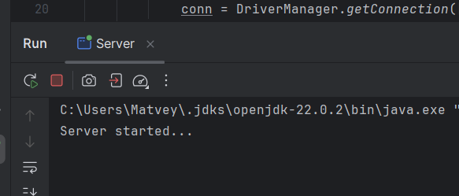Программа без сервера работать не будет. Схема работы такова, что с клиента идут данный на сервер, а сервер их отправляет в базу данных. Для корректного запуска сначала запускается сервер, а потом клиент.

Рис. 1 – сервер запущен.

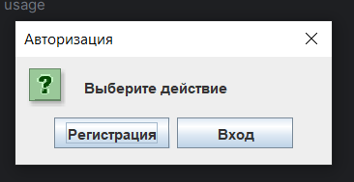

Рис. 2 – окно авторизации.

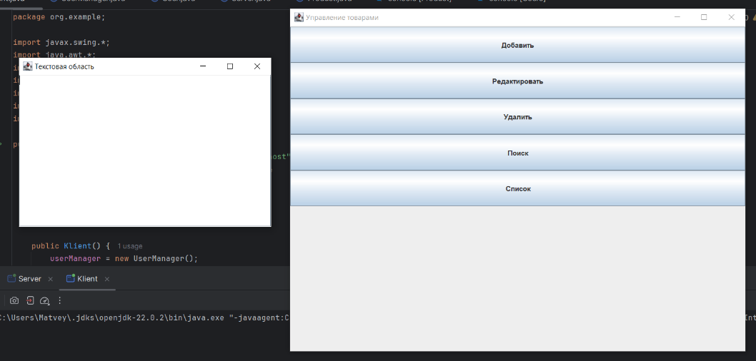

Рис. 3 – меню после регистрации.

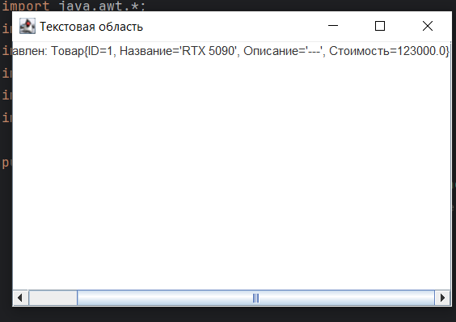

Рис. 4 – добавлен товар.

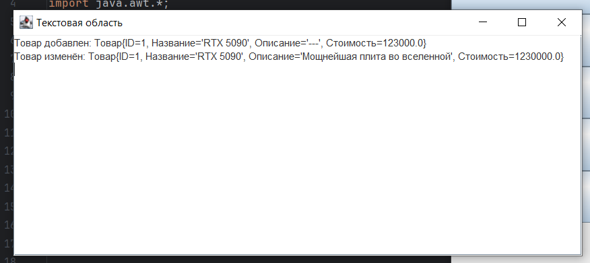

Рис. 5 – изменение товара.

# ЗАКЛЮЧЕНИЕ

В конечном итоге была разработана программа на java.swing с управляемыми объектами. База данных хранит учётные записи и объекты.

# СПИСОК ИСПОЛЬЗОВАННЫХ ИСТОЧНИКОВ

* Создание MySQL - <https://javastudy.ru/webapp/create-mysql-connect-intellij-idea/>
* Руководство intellij IDEA по базам данных - <https://www.jetbrains.com/help/idea/databases.html>
* Язык Java - <https://metanit.com/java/tutorial/2.11.php>

# ПРИЛОЖЕНИЕ А

Ссылка на GitHub: <https://github.com/MatvePan/OOP_Java>